Здоровый образ жизни сегодня популярен как никогда. Для того чтобы оставаться в тонусе и отлично себя чувствовать, можно лишь уделять несколько минут в день лечебной физкультуре. Общеукрепляющие упражнения способствуют поддержанию отличной физической формы, повышают выносливость и улучшают в целом состояние здоровья. Отличаются такие комплексы легкостью в выполнении, отсутствием вспомогательных инструментов - никаких гантелей и другого спортивного инвентаря. Каждое упражнение основывается на аэробной нагрузке. Общеукрепляющие упражнения чем-то напоминают по технике выполнения обычную гимнастику.
ЛФК: что это такое и преимущества
ЛФК – это метод лечения, основанный на физических упражнениях ЛФК (лечебная физическая культура) в медицинской практике — лечебно-профилактический метод, который помогает восстановиться организму после перенесенных заболеваний, а также предупредить их развитие. Физическая нагрузка для каждого пациента подбирается индивидуально, исходя из возраста, состояния здоровья и других факторов. Двигательная активность восстанавливает функциональность многих органов и систем, влияет на психоэмоциональное состояние пациента.
Основные преимущества занятий лечебной физкультурой: - Нормализация обмена веществ.
-Восстановление водно-солевого баланса.
-Формирование и закрепление новых навыков.
-Снижение болевых ощущений.
-Улучшение кровообращения.
Лечебная физкультура способствует укреплению и оздоровлению организма, стимулированию кровообращения в малом тазу, а также предотвращает застойные явления в брюшной полости.

Виды лечебной физкультуры:
- общая тренировка, направленная на укрепление и оздоровление организма в целом;
- специальная тренировка, цель которой – устранить нарушения в работе определенных органов и систем организма.
К основным формам ЛФК относят:
- Утренняя гимнастика. Выполняется в домашних условиях после пробуждения. Упражнения не должны быть трудными и подбираются исходя из степени нагрузки пациента и физического развития. В утренние часы продолжительность занятий около 10-30 минут. Комплекс занятий включает упражнения на различные группы мышц. Полезно сочетать с непродолжительной нагрузкой на свежем воздухе.
- Лечебная гимнастика. Занятия гимнастикой направлены на восстановление функции организма или отдельного органа. Каждое занятие имеет вводную, основную и заключительную часть. На первом этапе больного подготавливают к возрастающей нагрузке, а на заключительном – выполняют дыхательные упражнения, а также упражнения направленные на средние мышечные группы. Все это позволяет снизить физическое напряжение.
- Упражнения в воде. Гидрокинезотерапия или аквагимнастика положительно влияет на состояние больного. Занятия помогают снять болевой синдром, восстановить нарушение осанки, избавиться от остеохондроза, артроза и других заболеваний опорно-двигательного аппарата. Упражнения могут проводиться со специальными снарядами. 4.Оздоровительный бег. Один из доступных и простых видов циклических упражнений, который благотворно влияет на работу сердечно-сосудистой системы. Бег трусцой можно чередовать с ходьбой, дыхательными упражнениями. 5.Лечебная ходьба. Помогает нормализовать походку после перенесенных травм, заболеваний опорно-двигательного аппарата и т.д. Дозироваться ходьба может по длине дистанции, скорости передвижения, а также с учетом рельефа местности.
Кроме того, лечебная физическая культура включает комплекс физических упражнений для самостоятельного выполнения, терренкур (дозированная ходьба и восхождения), физкультурно-массовые выступления, экскурсии и праздники. Эти формы применяют после окончательного выздоровления с профилактической целью в санаториях, на курортах и т.д. Для достижения наилучшего эффекта применяют не 1-2 метода, а целый комплекс в сочетании с массажем, водотерапией.
Большинство упражнений подбираются и выполняются по индивидуальной программе. Занятия могут проводиться индивидуально или с группой.

Занятия лечебной физкультурой противопоказаны в следующих случаях:
Кровотечение (наружное или внутреннее). Осложнения после операции. Тяжелое состояние больного. Нарушение сердечного ритма. Высокое артериальное давление. Повышение температуры тела. Новообразования. Ярко выраженный болевой синдром. Запрещено выполнение лечебных упражнений при повышении СОЭ неизвестного происхождения, прогрессирующих заболеваниях, воспалительно-инфекционных заболеваниях, а также при наличии инородного тела вблизи крупных сосудов. При назначении ЛФК следует учитывать показания и противопоказания, так как с учетом этого подбирается форма и метод лечебной гимнастики.

Виды упражнений в лечебной физкультуре
Каждый комплекс упражнений в ЛФК имеет свое предназначение.
Выделяются следующие виды:
-общеукрепляющие гимнастические упражнения;
-спортивно-прикладные;
-игровые упражнения.
Упражнения принято делить по анатомическому признаку:
-для кистей и стоп (мелкие мышцы);
-шея, предплечья, голени, плечо, бедро (средние мышцы); верхние и нижние конечности, туловище (крупные мышцы). По характеру сокращения мышц упражнения бывают динамические и статические. -
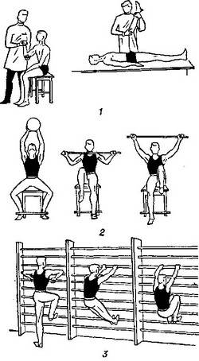Рис. 1. Различные виды упражнений:
1 — пассивные;
2 — активные со снарядами;
3 — активные на гимнастической стенке.
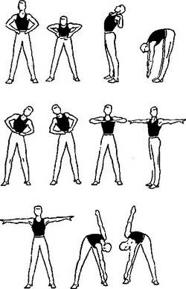Рис. 2. Основные упражнения для укрепления мышц брюшной стенки в положении стоя.

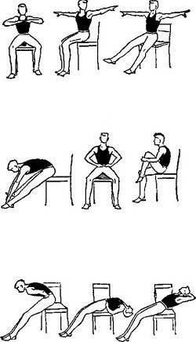Рис. 3. Основные упражнения для укрепления мышц брюшной стенки в положении сидя.

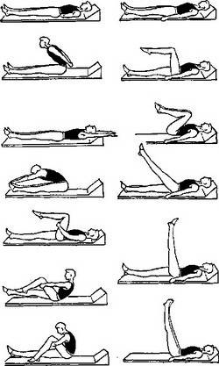
Рис. 4. Основные упражнения для укрепления мышц брюшной стенки в положении лежа.
Заниматься физкультурой желательно всем людям. Небольшая тренировка, выполненная несколько раз в день, положительно скажется на самочувствии. При некоторых заболеваниях физические занятия просто необходимы.

